3.6.2 代扣代缴文化事业建设费——1213

一、业务概述
中华人民共和国境外的广告媒介单位和户外广告经营单位在境内提供广告服务，在境内未设有经营机构的，以广告服务接受方为文化事业建设费的扣缴义务人。
文化事业建设费的扣缴义务发生时间，为缴纳义务人的增值税纳税义务发生时间。文化事业建设费的扣缴义务人应当向其机构所在地或者居住地主管税务机关申报缴纳其扣缴的文化事业建设费。

二、办理流程
即时办结。

三、功能路径
1.【我要办税】-【税费申报及缴纳】-【代扣代缴、代收代缴申报】-【代扣代缴文化事业建设费申报】。
2.通过首页搜索栏输入关键字搜索。

四、操作步骤
1.登录系统后，点击【我要办税】-【税费申报及缴纳】-【代扣代缴、代收代缴申报】-【代扣代缴文化事业建设费申报】功能菜单。
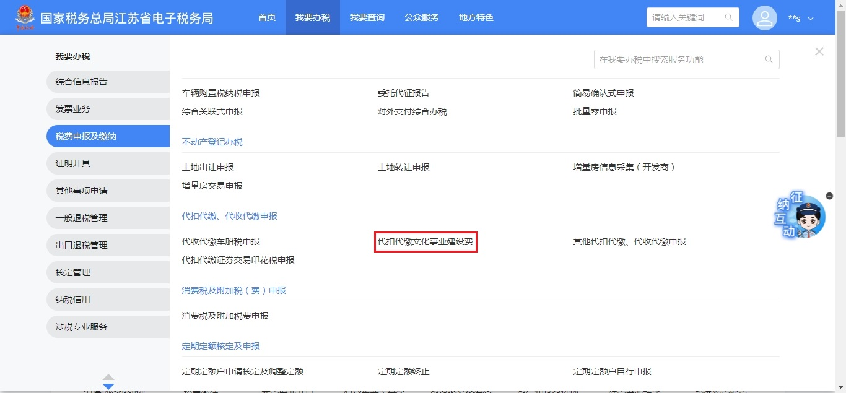
2.进入系统后，根据纳税人申报模式分为要素申报和填表申报
（1）要素申报模式：
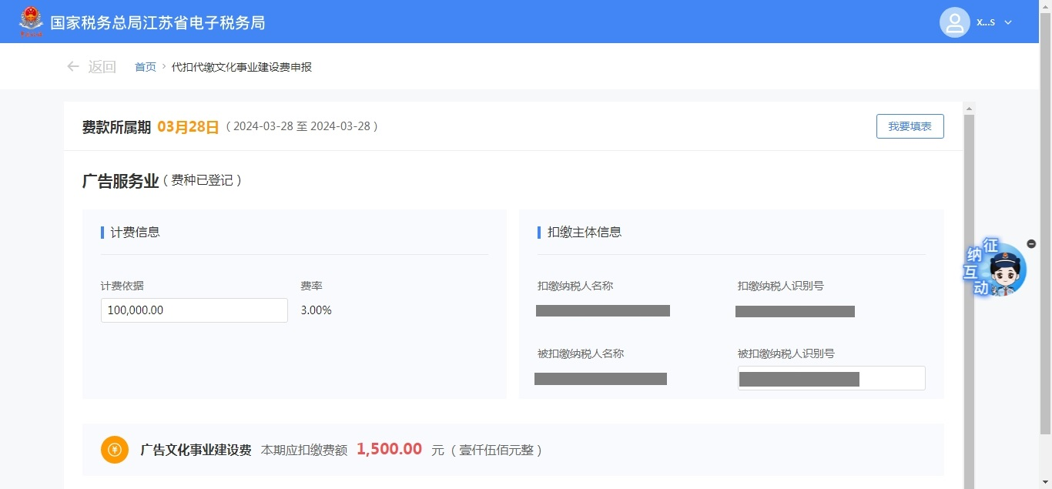
（2）填表申报模式：
点击要素申报页右上角的“我要填表”按钮可跳转填表申报模式，如下图：
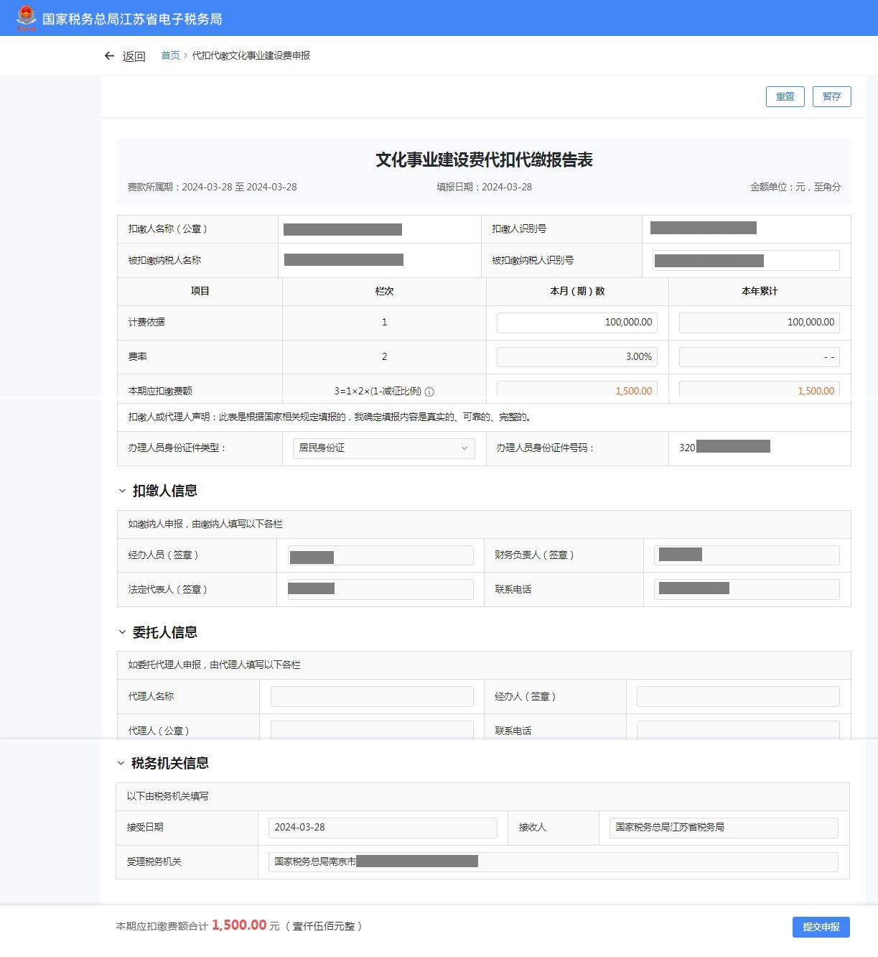
3.要素申报模式如需预览表单，可点击“预览表单”按钮，系统显示表单预览界面。如下图：
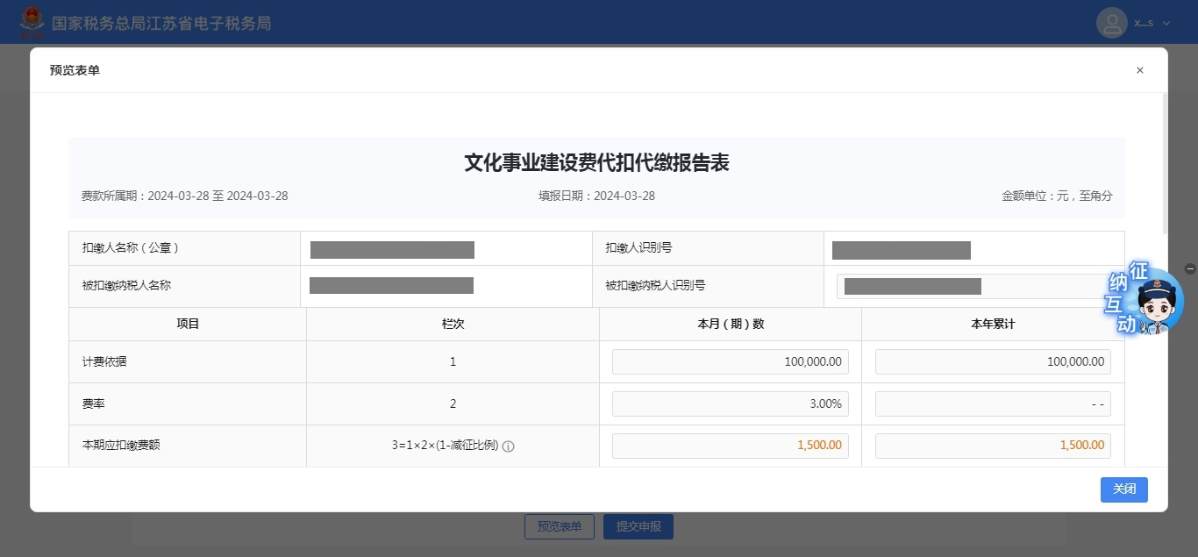
4.提交申报
当纳税人填报完成后，点击“提交申报”按钮，完成申报前纳税人需对填报的信息进行确认。如下图：
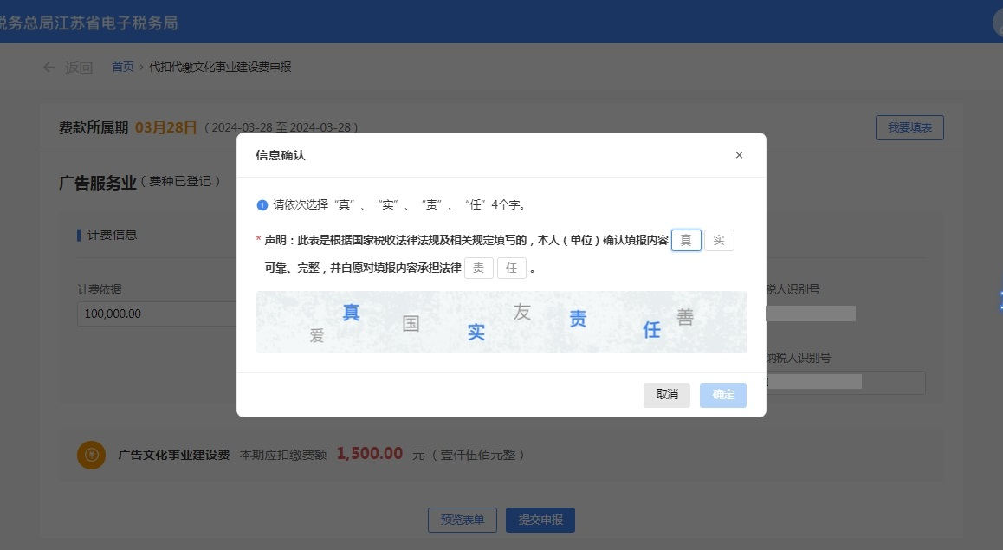
填写确认完成后，点击“确定”按钮提交申报表，纳税人申报成功后，可以通过点击“立即缴款”立即进行税款缴纳，完成本次申报涉及的税费款缴纳。
